老爺車 Classic Car
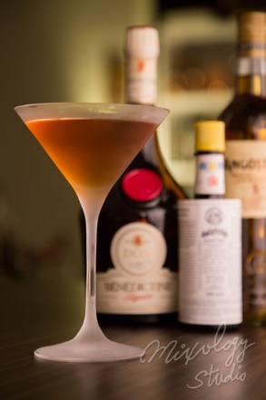 | ◆ 材料比例 ◆
 | 陳年蘭姆酒 | 70 ml
 | 班尼迪克丁 | 20 ml
 | 安格式原味苦精 | 1 dash
 | ◆ 調製方法 ◆
 | 杯子 | 冰鎮馬丁尼杯
 | 作法 | 1. 調酒杯加入所有材料及冰塊，攪拌均勻。  2. 濾掉冰塊，將酒液倒入冰鎮過的馬丁尼杯。
 | 建議裝飾物 | 柳橙皮捲
陳年蘭姆酒與藥草酒之后搭配的自創雞尾酒

